**Evidencia DEC_0823**

**Login por Identidad Digital**

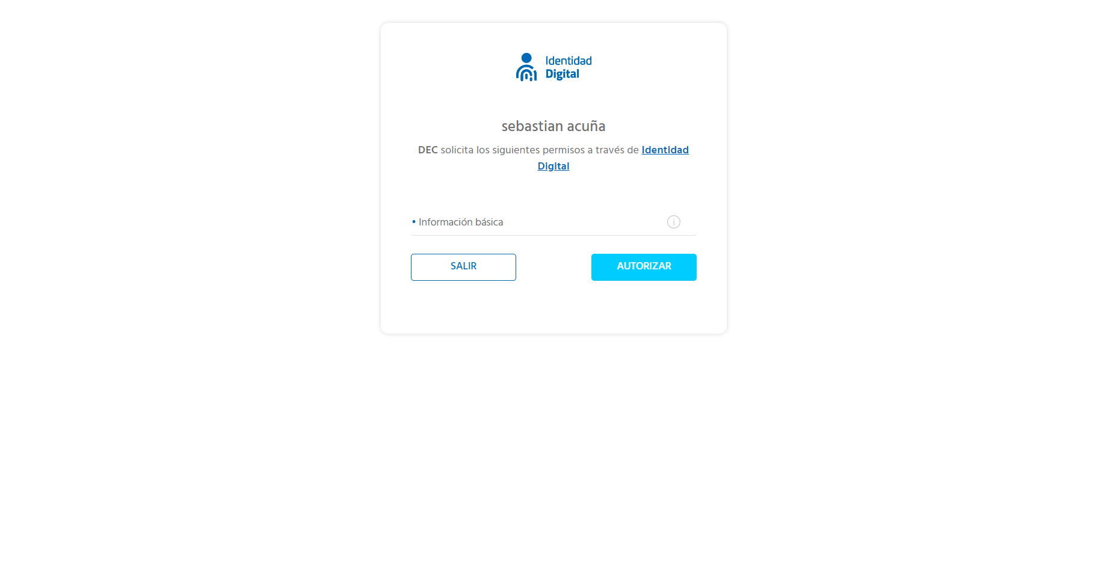

**Click al botón Autorizar**

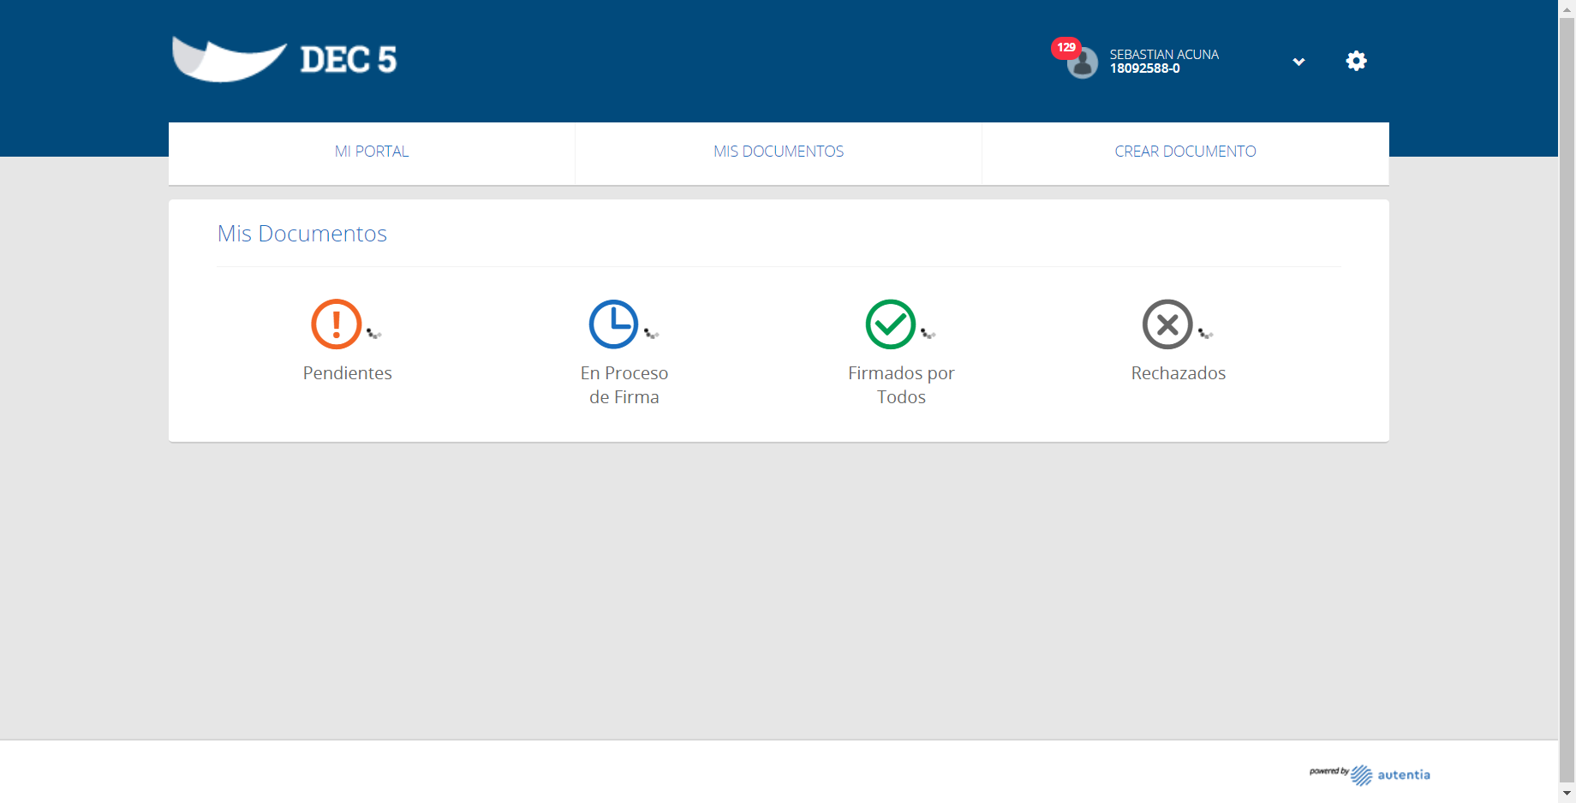

**Click MI PORTAL**

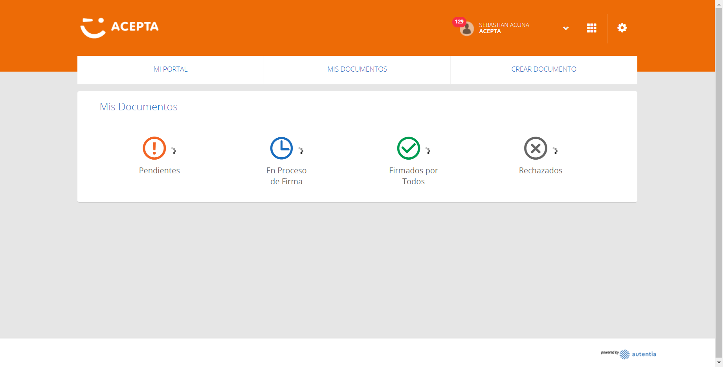

**Click En Proceso De Firma**

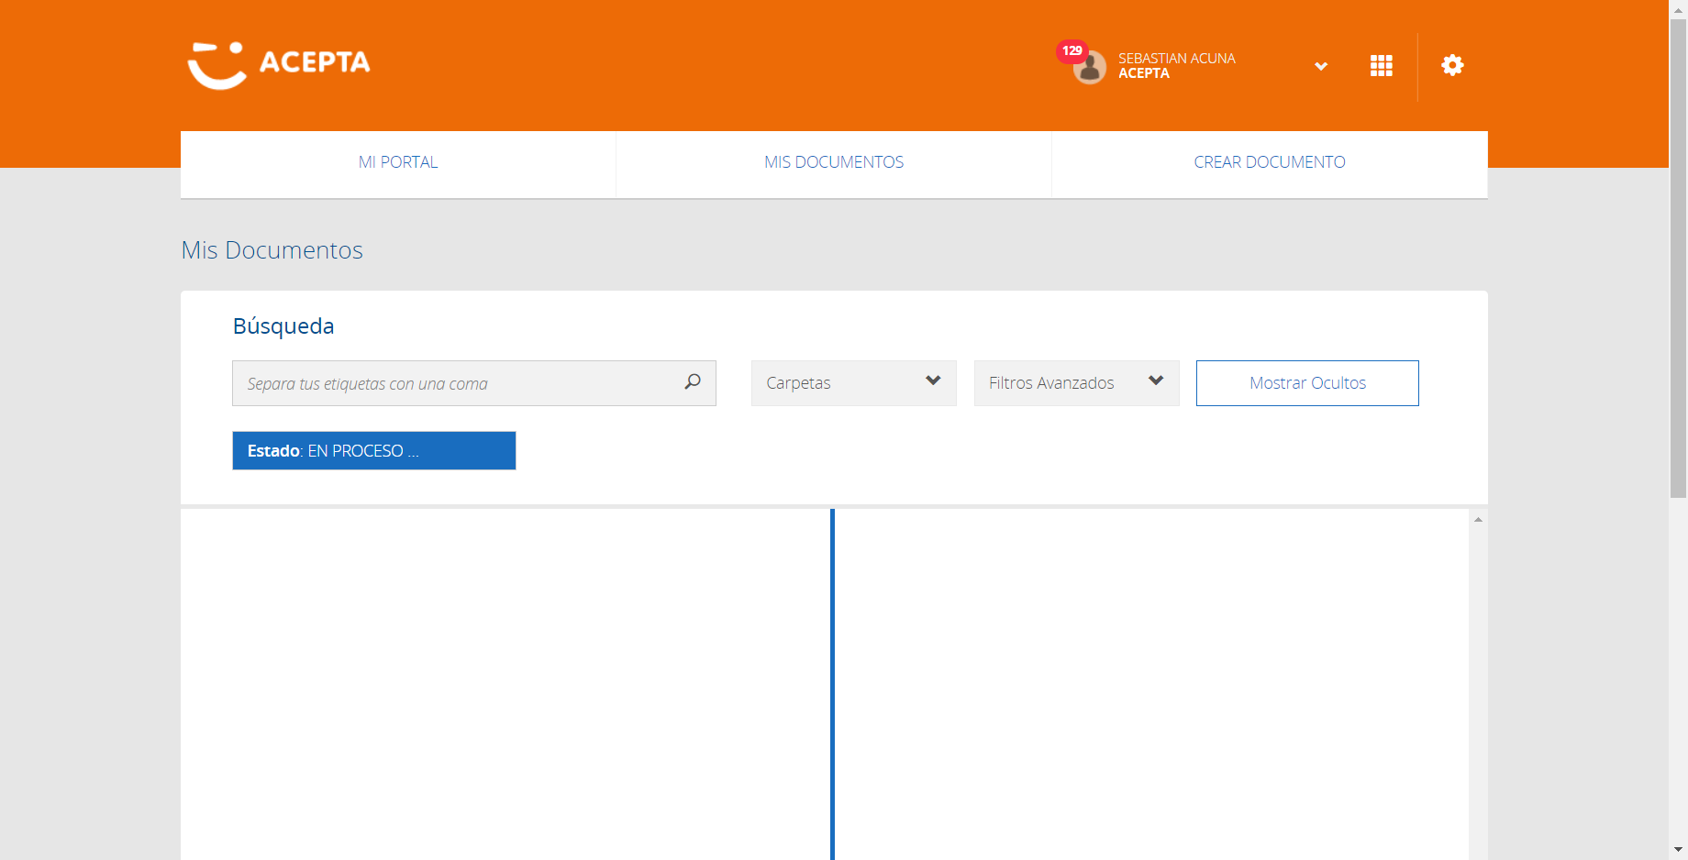

**click Carpetas**

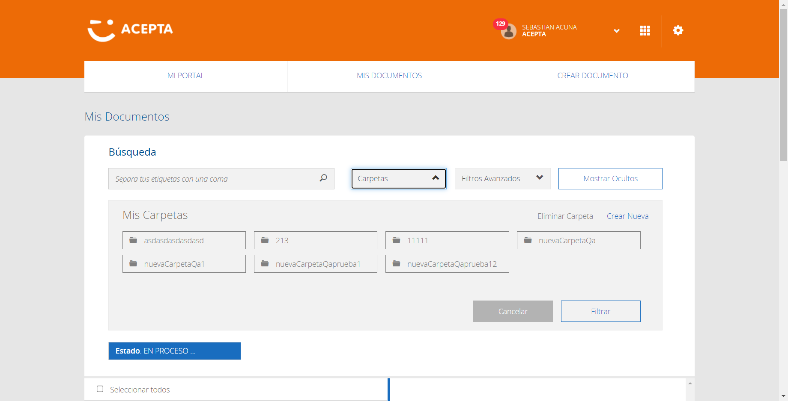

**Agregar Carpeta**

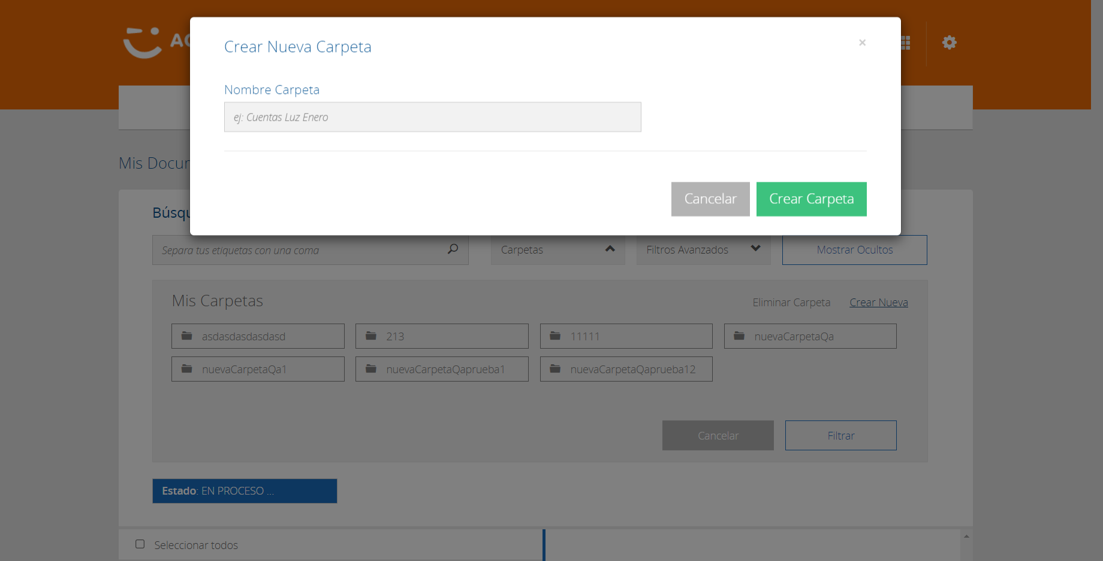

**Crear Carpeta**

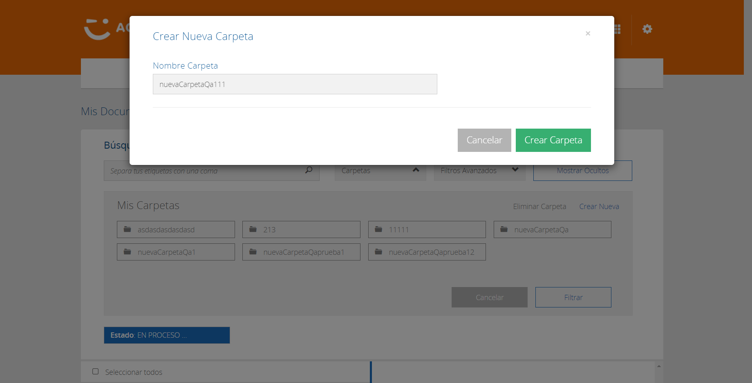

**Caso OK**

